Маршрутами войны.
От Москвы до Берлина дошёл дорогами войны мой прадедушка
Григорий Яковлевич Кретов.
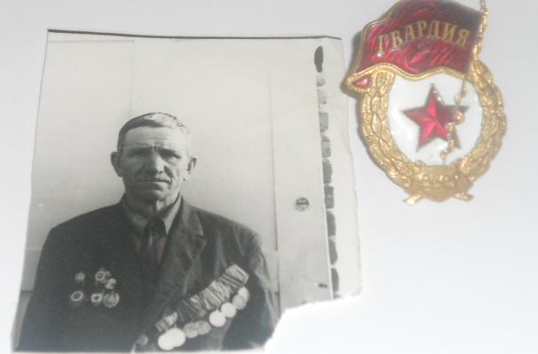
Боевой путь его начался с парада на Красной площади 7 ноября 1941года. После парада на знаменитой «Катюше» мой прадедушка получил своё первое боевое крещение в боях под Москвой. За участие в обороне нашей столицы прадедушка Гриша был награждён медалями: «За отвагу» и «За оборону Москвы». Потом были бои на Орловско – Курской дуге. Сражался в районе советского Заполярья, участвовал в освобождении Польши, затем в боях на подступах к Логову фашистов - к Берлину.
Войну мой прадедушка закончил в ноябре 1945 года, имея на груди медали: «За оборону Советского Заполярья», «За освобождение Варшавы», «За взятие Берлина», «За Победу над Германией», два боевых ордена «Отечественной войны».
Я очень горжусь своим прадедушкой Кретовым Григорием Яковлевичем за то, что он завоевал для меня и моих родных мирное, счастливое детство!!!
Атаманенко Алиса Александровна,
ученица 3-го класса.

